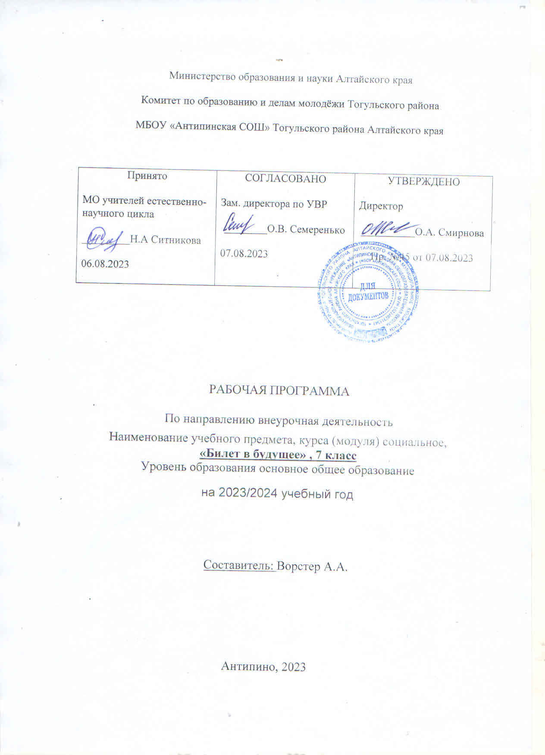

**Пояснительная записка.**

Настоящая рабочая программа внеурочной деятельности «Билет в будущее» для 6-7 классов разработана на основе:

* Федерального закона от 29.12.2012 №273-ФЗ «Об образовании в Российской Федерации»;
* Порядка организации и осуществления образовательной деятельности по основным общеобразовательным программам - образовательным программам начального общего, основного общего и среднего общего образования, утв. Приказом Минобрнауки России от 30.08.2013 № 1015;
* Федерального государственного образовательного стандарта основного общего образования, утв. приказом Минпросвещения России от 31.05.2021 № 287;
* Методических рекомендаций по реализации Проекта «Билет в будущее» по профессиональной ориентации обучающихся 6-11 классов образовательных организаций Российской Федерации, реализующих образовательные программы основного общего и среднего общего образования.

**Цель программы:**

* создать систему действенной профориентационной работы с обучающимися, способствующую профессиональному самоопределению обучающихся в соответствии с желаниями, способностями, индивидуальными особенностями и с учетом социокультурной и экономической ситуации в округе и городе.

**Задачи:**

* создать условия, обеспечивающие развитие у обучающихся потребности в трудовой деятельности, самовоспитании, саморазвитии, самореализации;
* обеспечить овладение обучающимися знаниями о современном рынке труда; средних и высших учебных заведениях; способах поиска работы и трудоустройства; навыках и личностных качествах необходимых для освоения определенной профессии;
* способствовать формированию умения выстраивать профессионально – жизненный путь в соответствии с интересами, склонностями, способностями, а также прогнозируемым спросом на современном рынке труда; способствовать получению практического опыта, соответствующего интересам и склонностям личности, профилю дальнейшего обучения.

Для реализации программы используютсяМетодические рекомендации по реализации Проекта «Билет в будущее» по профессиональной ориентации обучающихся 6-11 классов образовательных организаций Российской Федерации, реализующих образовательные программы основного общего и среднего общего образования, в соответствии с которыми разработана данная рабочая программа.

**Особенность данной программы** заключается в том, что профориентационная работа будет осуществляться посредством многофункциональной информационно-сервисной онлайн-Платформы Проекта «Билет в будущее» (bvbinfo.ru) через использование предлагаемых инструментов (Всероссийские профориентационные уроки; «Примерочная профессий»; профессиональные онлайн- и офлайн- пробы; партнерские программы профессионального выбора (проекты, кейсы и т.д.); двухуровневая онлайн-диагностика; уроки рефлексии и рекомендации; мультимедийные выставки; статьи и видеоматериалы), что позволит повысить интерес обучающихся к проблеме профессионального самоопределения. Уникальность Проекта «Билет в будущее», основанная на комплексной диагностике навыков и склонностей участников с помощью тестирования, а также возможность непосредственного погружения в профессию посредством практических мероприятий, способствует формированию осознанного построения собственной траектории развития. Согласно методическим рекомендациям по реализации Проекта «Билет в будущее», помимо работы на онлайн-Платформе проекта, в систему профессиональной ориентации и содействия профессиональному самоопределению обучающихся будет вовлечена не только школа, но и образовательные организации профессионального образования, а также компании-работодатели – т.е. будет присутствовать преемственность и согласованность действий всех участников на каждом из этапов этого процесса. В ходе индивидуальных и групповых профконсультаций обучающимся будет оказана помощь в принятии осознанного выбора профессии, определении сферы деятельности в соответствии с индивидуальными психофизиологическими особенностями, интересами и склонностями, состоянием психофизического здоровья и социально-экономической ситуацией на рынке труда, а также помощь в планировании своего дальнейшего профессионального пути. Итогом профориентационной работы с обучающимися станет построение образовательно-профессиональной траектории с учетом индивидуальных особенностей каждого ребенка, его интересов, возможностей и способностей, а также особенностей его возраста и состояния здоровья, имеющихся ограничений. Цифровое портфолио, фиксирующееся в личных кабинетах участников и формирующееся на основе результатов профориентационного тестирования, информации о прохождении практических мероприятий различных уровней, а также обратной связи от наставников, предоставляет родителям возможность понять, к какой сфере деятельности учащийся имеет большую заинтересованность и предрасположенность. Это в значительной степени координирует последующие действия родителей в отношении дальнейшего углубленного профессионального образования ребенка.

**Учет рабочей программы воспитания** заключается в том, что программа курса обеспечивает достижение одной из приоритетных целей воспитания детей подросткового возраста (уровень основного общего образования) в общеобразовательной организации – создание благоприятных условий для развития социально значимых отношений школьников, и, прежде всего, ценностных отношений к труду как основному способу достижения жизненного благополучия человека, залогу его успешного профессионального самоопределения и ощущения уверенности в завтрашнем дне. Достижению поставленной цели воспитания школьников будет способствовать решение одной из основных задач - организация профориентационной работы со школьниками.

**Место рабочей программы в ООП**

|  |  |  |
| --- | --- | --- |
| **Курс** | **Классы /кол-во часов (в неделю/год)** | |
| 6 класс | 7 класс |
| «Билет в будущее» | 1/34 часа | 1/34 часа |

**Планируемые результаты освоения курса**

*«Билет в будущее»*

|  |  |
| --- | --- |
| **Класс** | **Личностные результаты** |
| **6-7 классы** | **У ученика будут сформированы:**   * потребность повышать свой культурный уровень, самореализовываться в разных видах деятельности; * компетентность участника в сфере профессий до различимого понимания собственной профессиональной заинтересованности и предрасположенности; * готовность и способность к осознанному выбору профессии и построению дальнейшей индивидуальной траектории образования.   ***Ученик получит возможность для формирования:***   * социальных знаний, первичного понимания социальной реальности и повседневной жизни; * опыта переживания и позитивного отношения к базовым ценностям общества (человек, семья, мир, знания, труд, профессия, культура), ценностного отношения к социальной реальности в целом; * опыта самостоятельного общественного действия. Только в самостоятельном общественном действии юный человек действительно становится (а не просто узнаёт о том, как стать) социальным деятелем, гражданином, свободным человеком. |

|  |  |  |  |
| --- | --- | --- | --- |
| **Класс** | **Метапредметные результаты** | | |
| **Регулятивные универсальные учебные действия** | **Коммуникативные универсальные учебные действия** | **Познавательные универсальные учебные действия** |
| **6-7 классы** | **Ученик научится:**   * организовывать собственную деятельность, выбирать и использовать средства для достижения её целей;   - осуществлять контроль, коррекцию и оценку результатов своей деятельности.  ***Ученик получит возможность научиться:***   * *использовать навыки, полученные посредством участия в профессиональных пробах;* * *саморегуляции в соответствии с требованиями, предъявляемыми к определенным профессиям;* * *развивать такие качества, как ответственность и аккуратность, необходимые для успешного выполнения профессиональных обязанностей.* | **Ученик научится:**   * ставить вопросы; обращаться за помощью; формулировать свои затруднения; * предлагать помощь и сотрудничество; * определять цели, функции участников, способы взаимодействия; * договариваться о распределении функций и ролей в совместной деятельности; * формулировать собственное мнение и позицию; * координировать и принимать различные позиции во взаимодействии.   ***Ученик получит возможность научиться:***   * *попробовать свои силы в различных областях коллективной деятельности;* * *добывать новую информацию из различных источников.* | **Ученик научится:**   * пользоваться информационно-сервисной онлайн-Платформой Проекта «Билет в будущее».   ***Ученик получит возможность научиться:***   * *осознавать и анализировать свои предпочтения к тому или иному виду деятельности;* * *обогащать представления о собственных ценностях и их роли в жизни;* * *определять сферы деятельности в соответствии со своими интересами и способностями.* |

|  |  |
| --- | --- |
| **Класс** | **Предметные результаты** |
| **6-7 классы** | * **Вводный урок «Моя Россия – мои горизонты».**   **Ученик:**  - актуализирует процессы профессионального самоопределения на основе знакомства с познавательными фактами о достижениях из различных отраслей экономического развития страны;  - сформирует представления о современных универсальных компетенциях, предъявляемых к специалистам из различных отраслей;  - повысит познавательный интерес и компетентность в построении своей карьерной траектории развития.   * **Тематические уроки Всероссийского Проекта «Билет в будущее».**   **Ученик**:  - определит для себя знание каких предметов необходимо в тех или иных современных профессиях и отраслях;  - какие профессии востребованы сегодня и станут востребованы в будущем;  - зачем школа дает широкий круг знаний и как их можно применить во взрослой профессиональной жизни;  - какие шаги для выбора профессионального пути можно делать уже сейчас.   * **Онлайн-диагностика (в два этапа).**   **Ученик:**  - определит свои профессиональные склонности;  - определит уровень своей внутренней готовности (знание своих индивидуальных особенностей, возможностей и ограничений, наличие конкретных профессиональных планов, эмоциональное отношение к самому процессу выбора и т. п.);  - определит уровень своей осведомленности (знание о мире профессий);  - определит факторы принятия решения (конкретные шаги, предпринятые для выбора профессии);  - определит уровень организованности, уровень самостоятельности при совершении профессионального выбора.   * **Консультации по результатам онлайн-диагностики.**   **Ученик:**  **-** познакомится с устройством теста, высокими, средними и низкими значениями шкал;  **-** познакомится с содержанием и сочетанием тестовых шкал;  - познакомится с профилями обучения и рекомендациями по профессиональному развитию.   * **Профессиональные пробы (на региональных площадках ссузов, производств, работодателей).**   **Ученик:**  - узнает содержание и характер труда в данной сфере деятельности;  - требования, предъявляемые к личности и профессиональным качествам;  - общие теоретические сведения, связанные с характером выполняемой пробы;  - технологию выполнения профессиональной пробы;  - правила безопасности труда, санитарии, гигиены;  - инструменты, материалы, оборудование и правила их использования на примере практической пробы;  - научится соотносить свои индивидуальные особенности с профессиональными требованиями.   * **Федеральные профессиональные пробы в онлайн-режиме на базе Платформы «Билет в будущее» (выставка «Лаборатория будущего», Всероссийский профориентационный Фестиваль).**   **Ученик:**  - получит возможность погрузиться в различные профессии по 9 направлениям при помощи цифровых симуляторов.  - познакомится с более чем 300 профессиями в 36 профессиональных отраслях;  - получит возможность пройти уникальный профориентационный квест по 9 тематическим направлениям;  - научится решать интерактивные задания;  - узнает о перспективах развития и востребованности разных специалистов на рынке труда;  - получит возможность погрузиться в атмосферу различных направлений и получить заряд мотивации для выбора своего дальнейшего пути.  - получит возможность познакомится с миром современных профессий в практико-ориентированном, деятельностном формате.   * **Итоговый рефлексивный урок и постановка целей.**   **Ученик:**  - научится понимать и ориентироваться в полученных персональных рекомендациях;  - выберет приоритетные направления развития (из тех, которые подходят его возрастной группе);  - научится отмечать на онлайн-Платформе Проекта наиболее интересные образовательные опции и профессиональные цели. |

**Виды деятельности учащихся, направленные на достижение результата.** Участие во Всероссийском профориентационном онлайн-уроке.Работа на онлайн-площадке Проекта «Билет в будущее»: «Примерочная профессий»; участие в профессиональных онлайн- и офлайн- пробах; знакомство с партнерскими программами профессионального выбора (проекты, кейсы и т.д.); прохождение двухуровневой онлайн-диагностики с последующими уроками рефлексии и консультациями по результатам; посещение мультимедийных выставок; изучение статей и видеоматериалов.

**Система оценки достижения планируемых результатов.** Основным инструментарием для оценивания результатов курса внеурочной деятельности является предоставление обучающимися обратной связи после каждого посещения профориентационного мероприятия в форме анкеты рефлексии, а также итоговый рефлексивный урок, на котором оценивается уровень сформированности навыка постановки целей обучающимися, уровень понимания и ориентировки обучающихся в полученных персональных рекомендациях; выбираются приоритетные направления развития (из тех, которые подходят возрастной группе); отмечаются на онлайн-Платформе наиболее интересные образовательные опции и профессиональные цели.

**Содержание курса «Билет в будущее»**

Рабочая программа «Билет в будущее» составлена в соответствии с требованиями Федерального государственного образовательного стандарта основного общего образования, утв. приказом Минпросвещения России от 31.05.2021 № 287.

Методическая основа – Методические рекомендации по реализации Проекта «Билет в будущее» по профессиональной ориентации обучающихся 6-11 классов образовательных организаций Российской Федерации, реализующих образовательные программы основного общего и среднего общего образования.

**6-7 классы**

**Раздел 1. Организационный и методический.**

*Виды деятельности:*

1. Определение ответственных лиц:

*- администратора школы,* ответственного за координацию работы на уровне школы и коммуникацию с региональным оператором (назначается территориальным администратором либо региональным оператором);

*- педагога-навигатора(ов)*, т.е. специалиста(ов) по организации профориентационной работы из числа педагогических работников (педагог-предметник, классный руководитель, педагог-психолог и др.). Рекомендуемая нагрузка на 1 педагога-навигатора – 60 обучающихся (если их больше, то от школы формируется педагогическая команда).

Рекомендуемое распределение функций: 1) педагог-психолог проводит психологическую диагностику, рефлексию, интерпретацию результатов; 2) классный руководитель/педагог-предметник/социальный педагог проводит профориентационные уроки, мероприятия по профессиональному выбору, работу с родителями и детьми.

2. Регистрация педагога-навигатора(ов) на программе дополнительного профессионального образования (повышения квалификации, не менее 36 академических часов).

3. Формирование списка участников профориентационных мероприятий из числа обучающихся 6-7 классов (формирование учебных групп).

4. Информирование всех заинтересованных участников о ресурсах общедоступного сегмента Платформы.

5. Организация регистрации участников в школьном сегменте Платформы для участия в мероприятиях Проекта.

**Раздел 2. Вводный урок «Моя Россия – мои горизонты».**

*Виды деятельности:* Обсуждение правил работы на занятиях. Ознакомление учащихся с целью, задачами и содержанием программы. Вовлечение обучающихся в процесс профессионального самоопределения посредством просмотра и обсуждения вводного онлайн-урока. Знакомство обучающихся в интерактивной игровой форме с тем, какие отрасли и профессии востребованы в России сегодня, какие открываются перспективы развития, какие навыки потребуются для эффективной реализации себя в профессиональной сфере, что важно сейчас и что будет нужно, когда обучающиеся окажутся на рынке труда.

**Раздел 3. Работа на базе** **многофункциональной информационно-сервисной онлайн-Платформы Проекта «Билет в будущее» (bvbinfo.ru).**

*Виды деятельности:* получение обучающимися от педагога-навигатора логина и пароля для участия в Проекте и доступа к ресурсам на Платформе. Просмотр и обсуждение тематических Всероссийских профориентационных уроков; работа с онлайн-тренажером на Платформе Проекта, который позволяет обучающимся в игровой форме познакомиться с востребованными профессиями, а также получить рекомендации по их выбору. Реализуется в виде технологии последовательных выборов из набора групп критериев (не менее 4 групп; в каждой группе от 8 до 12 критериев) – с последующим предложением списка востребованных профессий. Работа с банком для выбора профессий, содержащим информацию не менее чем о 300 востребованных профессиях, включая: 1) наименование и краткое описание профессии; 2) тезисы о личностных качествах и предпочтениях, которые помогают определиться с отраслью и профессией; 3) описание сферы деятельности специалиста; 4) указание на сферы применения профессий. Анализ каждым обучающимся списка профессий, сформированного в формате рейтинга наиболее близких к его интересам и склонностям. Изучение информации о профессиях будущего и трендах их развития (цикл статей и видео-контент), направленной на вовлечение обучающихся в процесс осознанного профессионального самоопределения.

**Раздел 4. Профориентационная онлайн-диагностика №1.**

*Виды деятельности:* прохождение онлайн-диагностики на Платформе Проекта «Билет в будущее» (для каждой возрастной группы – своя форма) – для навигации по мероприятиям в рамках Проекта (рекомендации по перспективным средам).

**Раздел 5. Консультация по результатам профориентационной онлайн-диагностики №1.**

*Виды деятельности:* анализрезультатов профориентационной диагностики (возможно использование видео-консультации). Знакомство с устройством теста, высокими, средними и низкими значениями шкал; с содержанием и сочетанием тестовых шкал; с профилями обучения и рекомендациями по профессиональному развитию.

**Раздел 6. Профориентационные пробы.**

*Виды деятельности:* участие обучающихся в мероприятиях по профессиональному выбору в зависимости от возможностей региона: - мультимедийная выставка-практикум; - профессиональные пробы практического и/или моделирующего уровней (в онлайн- или очном формате (организовывается региональным оператором Проекта)); - онлайн-профессиональные пробы на основе Платформы **(**Федеральные профессиональные пробы: выставка «Лаборатория будущего», Всероссийский профориентационный Фестиваль). По результатам участия в мероприятиях по профессиональному выбору обучающиеся заполняют формы обратной связи на Платформе.

**Раздел 7. Профориентационная онлайн-диагностика №2.**

*Виды деятельности:* прохождение онлайн-диагностики на Платформе Проекта «Билет в будущее» (для каждой возрастной группы – своя форма) – для подведения промежуточных итогов (рефлексии) с учетом участия обучающихся в мероприятиях по профессиональному выбору.

**Раздел 8. Консультация по результатам профориентационной онлайн-диагностики №2.**

*Виды деятельности:* анализрезультатов профориентационной диагностики (возможно использование видео-консультации). Анализ рекомендаций по обучению и освоению программ в рамках направлений образования (профильного, дополнительного и профессионального) и по развитию в профессиональных отраслях с учетом списков востребованных профессий Минтруда России и профессий из приоритетных отраслей экономики РФ.

**Раздел 9. Итоговый рефлексивный урок и постановка целей.**

*Виды деятельности:* подробный разбор и обсуждение персональных рекомендаций по итогам участия в Проекте в каждой возрастной категории, сформированных из результатов онлайн-диагностики, рефлексивных оценок обучающимися и мероприятий по профессиональному выбору. Постановка и коррекция образовательных и профессиональных целей – стратегических (связанных с долгосрочной перспективой (профессиями, отраслями, местом приложения трудовых усилий, образом жизни) и тактических (связанных с краткосрочной перспективой, которые позволяют прийти к стратегическим целям, (т.е. касаются профилей обучения в школе, форм и содержания дополнительного образования, проектной деятельности и т.д.). Построение индивидуальной образовательно-профессиональной траектории на основании пройденной диагностики и полученного опыта.

**Тематическое планирование 6-7 классы**

|  |  |  |  |  |  |  |
| --- | --- | --- | --- | --- | --- | --- |
| **Класс** | **Общее**  **кол-во часов** | | **Раздел / тема урока** | **Кол-во часов (раздел)** | | **Информация об электронных учебно-методических материалах, которые можно использовать при изучении каждой темы** |
| **В неделю** | **Год** | **Всего** | **К/р** |
| 6-7 классы | 1 | 34 | Организационный и методический.  Вводный урок «Моя Россия – мои горизонты».  Работа на базе многофункциональной информационно-сервисной онлайн-платформы Проекта «Билет в будущее» (bvbinfo.ru).  Профориентационная онлайн-диагностика №1.  Консультация по результатам профориентационной онлайн-диагностики №1.  Профориентационные пробы.  Профориентационная онлайн-диагностика №2.  Консультация по результатам профориентационной онлайн-диагностики №2.  Итоговый рефлексивный урок и постановка целей. | 5  1  10  3  3  5  3  3  1 |  | <http://bvbinfo.ru>  <http://bvbinfo.ru>  <http://bvbinfo.ru>  <http://bvbinfo.ru>  <http://bvbinfo.ru>  <http://bvbinfo.ru>  <http://bvbinfo.ru> |